Доброго всем дня!
Вас приветствует подготовительная группа №2. Мы ребята добрые, и всегда совершаем хорошие поступки.
В конце октября 2017 года в группе «Ромашки» стартовала акция «Доброе сердце», в которой приняли участие семьи наших воспитанников. Благодарим всех, кто не остался равнодушным и собрал вещи и игрушки для детей, живущих в «Центре социальной помощи семье и детям».
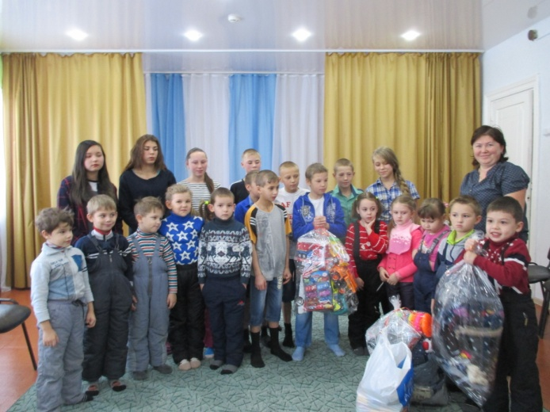

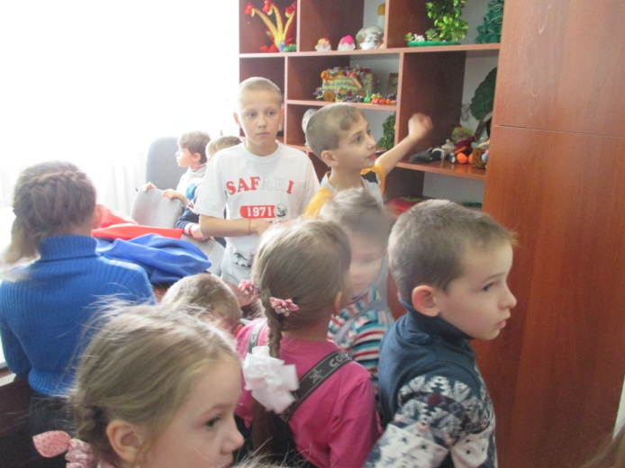
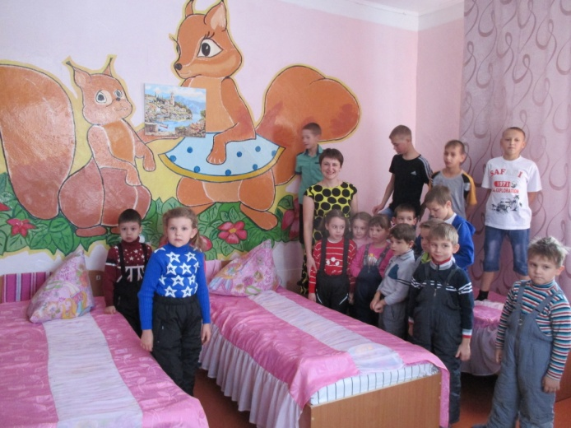

Благодарим за ваше доброе сердце!
Спасибо, что вы у нас есть!!!

Воспитатели: Видишева Г.С., Лапина Е.Н.

